Index界面



登录界面  
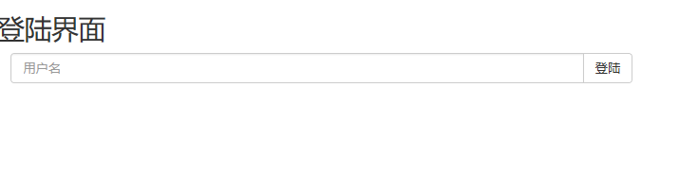

登陆成功

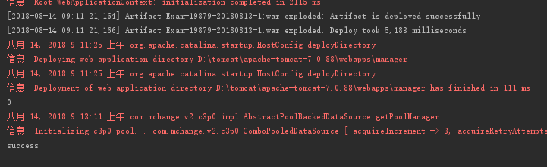

重定向到index页面



显示列表，显示film数据和language，设置新增，修改，编辑按钮

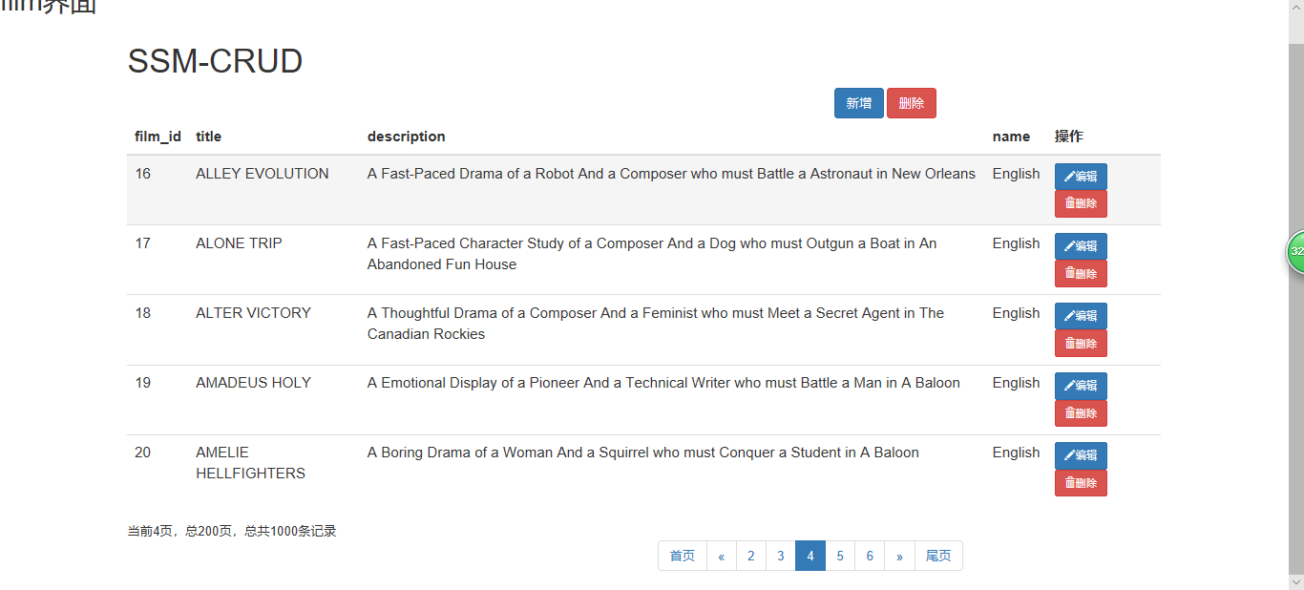

删除

